УДК 631.439

МИКРОТОМОГРАФИЧЕСКОЕ ИССЛЕДОВАНИе

ФИЗИЧЕСКИХ СВОЙСТВ ГОРОДСКИХ ПОЧВ

Горбов С.Н.1, Абросимов К.Н.2, Безуглова О.С.1, Скворцова Е.Б.2, Тагивердиев С.С.1

1Южный федеральный университет

[sngorbov@sfedu.ru](mailto:sngorbov@sfedu.ru); [osbesuglova@sfedu.ru](mailto:osbesuglova@sfedu.ru); [stagiverdiev@sfedu.ru](mailto:stagiverdiev@sfedu.ru)

2Почвенный институт им.В.В. Докучаева

[kv2@bk.ru](mailto:kv2@bk.ru); [eskvora@mail.ru](mailto:eskvora@mail.ru)

MICROTOMOGRAPHIC RESEARCH OF PHYSICAL PROPERTIES OF CITY SOILS

Gorbov S.N.2, Abrosimov K.N.1, Bezuglova O.S.2, Skvortsova E.B.1, Tagiverdiev S. S.2

1 The Southern federal university, Rostov-on-Don, Russia

2 V.V. Dokuchaev Soil Institute, Moscow, Russia

Annotation: Physical properties and their dynamics under anthropogenic impact are important for the rational use of urban soil and its fertility management. However, standard methods and procedures are hardly usable for the modern urban soil science. New methods from other areas of knowledge, such as computer microtomography widely used in geology, biology, and medicine, need to be searched and adapted.

# Введение

Сведения о физических свойствах почвы, их изменении при антропогенных воздействиях являются условием для организации рационального использования почв городских территорий. На современном этапе развития урбопочвоведения применение в ходе подобных изысканий общепринятых в почвоведении методик связано с рядом трудностей. Следовательно, поиск дополнительных методов исследования весьма актуален, адаптировав их к изучению урбостратоземов и урбистратифицированных почв, можно получить более объективные результаты (Горбов и др., 2016).

В качестве нового направления в изучении городских почв выбран метод компьютерной рентгеновской томографии – анализ, не повреждающий внутреннюю структуру твердых объектов, позволяющий получить в процессе съемки и реконструкции ее цифровую копию с сохранением внутренних пропорций и размеров. Компьютерная обработка томографических проекций позволяет с высокой точностью построить объемную цифровую копию внутренней структуры исследуемого объекта, а также рассчитать морфометрические параметры для каждой из видимых рентген-контрастных фаз. Метод компьютерной томографии применим для исследования внутренней структуры большинства естественных и искусственных твердых тел (горные породы, почвы, (Gerke et al., 2012). В зависимости от возможностей приборов томографическое исследование можно проводить с разным разрешением – от сотен нанометров до долей миллиметра.

# Объекты и методы

Объекты настоящего исследования – естественные и антропогенно-преобразованные почвы Ростовской агломерации, подвергающиеся трансформации в условиях урбопедогенеза. Ростовская агломерация одна из крупнейших на юге России, имеет ярко выраженные моноцентрические признаки.

Для характеристики физических свойств мы использовали линейку гумусово-аккумулятивных горизонтов А, отобранных из 20 почвенных профилей, которые в зависимости от условий землепользования и, соответственно, уровня трансформации их морфологических признаков были объединены в следующие группы:

*Первая группа.* Дневные гумусово-аккумулятивные горизонты почв естественного сложения, существенно не затронутые процессами урбанизации. Представлены черноземами миграционно-сегрегационными (Calcic Chernozem (Hyperhumic, Loamic) по WRB, 2007), сохранившимися на плакорных пространствах в парково-рекреационной зоне города и на входящих или прилегающих к городской черте залежных участках.

*Вторая группа.* Погребенные гумусово-аккумулятивные горизонты антропогенно-преобразованных почв, перекрытых асфальтовым и/или другим водонепроницаемым покрытием. Типы почв представлены экранированными урбостратоземами (Прокофьева и др., 2014) или Urbic Technosol (Molic, Loamic) по WRB, 2007 и экранированными урбистратифицированными черноземами (Прокофьева и др., 2014) или Calcic Chernozem Novic (Technic, Loamic) по WRB, 2007. В своем “теле” под слоем асфальта экранированные городские почвы сохраняют полнопрофильные черноземы, и присущие им основные генетические гумусово-аккумулятивные горизонты. Данный тип почв приурочен к новым селитебным районам новостроек, но встречается и в центральной части города.

*Третья группа.* В качестве условного эталона сравнения был выбран гумусово-аккумулятивный горизонт чернозема, по классификации почв России (2004) – чернозем миграционно-сегрегационный, по классификации WRB – Calcic Chernozem (Hyperhumic, Loamic). Разрез был заложен на территории Персиановской заповедной степи, расположенной в 52 км северо-восточнее г. Ростова-на-Дону. Заповедник представляет собой уникальный массив Приазовской плакорной степи.

Томографические исследования внутренней структуры городских черноземов проведены в почвенном институте им. В.В. Докучаева с использованием рентгеновского микротомографа SkyScan 1172G при энергии рентгеновской трубки 100 kev разрешении съемки 16 um. Выбранное разрешение позволяет уверенно детектировать поры-коллекторы, участвующие в фильтрации жидкой воды (крупнее 32 um) и частицы твердой фазы аналогичных размеров в микромонолитах (рис.1)

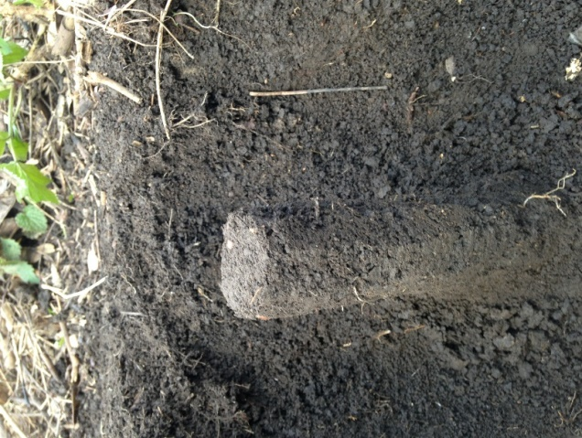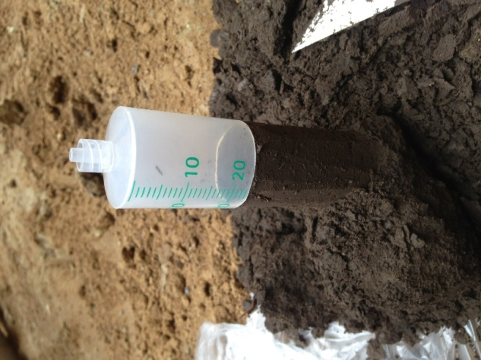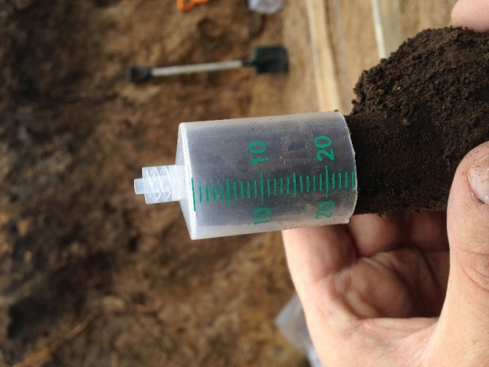

**Рис. 1.** Пробоотбор почвы для томографического исследования.

Обработка томографических данных (теневых проекций) и получение томографических срезов (реконструкция) осуществлено при помощи фирменного программного обеспечения nRecon (Bruker, SkyScan) (SkyScan, 2016). В течение реконструкции интенсивность излучения на исходных рентгенограммах переводится в КТ плотность, разрешение которой зависит от компьютерной системы, выполняющей реконструкцию (Cullity, Stock, 2001).



# Результаты и обсуждение

Результаты показали, что независимо от направления антропогенного преобразования гумусово-аккумулятивные горизонты городских почв сохраняют некоторые схожие признаки, характеризующиеся наличием сферических пустых или заполненных обломочным материалом макропор, а также вытянутых ходов корней, преимущественно вертикальной ориентации. Диаметр видимых при томографическом исследовании макропор увеличивается в ряду урбостратозем – чернозем урбистратифицированный – чернозем залежных территорий – чернозем целины – чернозем лесопарка (таблица 1).

Верхние горизонты черноземов лесопарков по данным томографического сканирования ближе всего к черноземам целинных участков пригорода. Это и многопорядковая агрегированность материала и обширная сеть трещиновидных разветвленных пор произвольной ориентации с раскрытостью от 0,6 до 1,0 мм. Диаметр агрегатов варьирует от 0,2 до 5 мм. Минимальные величины общей и открытой видимой на томографических срезах пористости (8,02% и 3,10% соответственно) характерны для экранированных гумусово-аккумулятивных горизонтов урбостратозема и чернозема урбистратифицированного. Максимальные значения по данному показателю: 27,58% – общая видимая пористость и 26,6% – открытая видимая пористость, – зафиксированы в горизонте АU чернозёма миграционно-сегрегационного лесопарковой зоны города. Однако и в этой почве, отличающейся повышенным содержанием органического вещества (7–8%), значения пористости ниже общей объемной пористости, определяемой традиционными физическими методами, так как на томографе пористость определяется на пределе разрешения томографического изображения (среза) или крупнее.

Томографическая сьемка наглядно иллюстрирует четкую индивидуальность погребенных гумусово-аккумулятивных горизонтов, отличающихся от таковых остальных почв низкой агрегированностью и монолитностью материала. Практически все запечатанные под асфальтом почвы уплотнены или сильно уплотнены (Прокофьева, 2014). Этот факт подтверждают объемные морфометрические показатели: для антропогенно-преобразованных почв они значительно отличаются в худшую сторону. Как правило, процессу запечатывания чернозема предшествует период повышенного трафика, в результате чего наиболее нарушенная структура выявлена именно у горизонта А экранированного урбостратозема. Наблюдаются явные признаки переуплотнения, сниженная по сравнению с лесопарковыми и целинными черноземами пористость. Поровое пространство фрагментировано, представлено в основном ходами корней. Связность намного ниже естественной, что указывает на плохие дренажные свойства данной почвы и нарушения её экологических функций, что предопределено мощностью погребающей толщи горизонтов урбик, превышающей 40 см.

Погребенный гумусово-аккумулятивный горизонт урбистратифицированного чернозема экранированного, несмотря на высокую плотность (до 1.8 г/см3) по многим показателям далек от урбостратозема и гораздо ближе к залежным черноземам (г. Ростов-на-Дону, Ботанический Сад). Нарушенность зернистой структуры заметно меньше, поровое пространство представлено множеством разнообразных пор и пороупаковок, связность достигает 87%, что незначительно меньше показателя для целинного чернозема. Но есть заметные отличия от залежных и целинных черноземов – повышенная закрытая пористость, множество мелких закрытых пор и самая большая из всех образцов площадь поверхности твердой фазы. Все это может указывать на значительное содержание песка в образце, или на неоднократное занесение песка извне (Abrosimov, 2017).

**Таблица 1** – Объемные морфометрические показатели поверхностных и погребенных гумусово-аккумулятивных горизонтов АU, AJ городских почв

|  |  |  |  |  |  |
| --- | --- | --- | --- | --- | --- |
| Почвы | Объемная модель фрагмента порового пространства | Порис-тость общая, % | Порис-тость открытая, % | Порис-тость закрытая, % | Связанность порового пространства, % |
| Чернозем миграционно-сегрегационный, лесопарк, г. Ростов-на-Дону, р.1203 |  | 27,58 | 26,6 | 1,35 | 97,17 |
| Чернозем миграционно-сегрегационный, целина,  пос. Персиановский, р.1406 |  | 23,01 | 21,46 | 1,97 | 94,72 |
| Чернозем миграционно-сегрегационный, залежь, г. Ростов-на-Дону, Ботсад, р.1403 |  | 13,99 | 12,23 | 2,00 | 88,69 |
| Экранированный урбистратифицированный чернозем миграционно-сегрегационный, селитебная зона, г. Ростов-на-Дону, р.1401 |  | 17,76 | 15,19 | 3,03 | 87,29 |
| Экранированный урбостратозем на погребенном черноземе миграционно-сегрегационном, селитебная зона, г. Ростов-на-Дону, р.1405 |  | 8,02 | 5,08 | 3,10 | 58,61 |

Залежные черноземы по результатам исследования оказались с крайне разнообразной структурой. Чернозем миграционно-сегрегационный по показателям близок к ненарушенным целинным и лесопарковым почвам, но визуально на срезе видны различия. Естественная структура сохранена частично, часть объема занята уплотненными структурами с низкой пористостью, но с высокой трещиноватостью. Гумусово-аккумулятивный горизонт залежных участков отличается обилием однопорядковых агрегатов и их агломератов, разделенных тонкими трещиновидными порами. В почве также распространены крупные биогенные пустоты различной формы диаметром до 1 см.

# Выводы

Микротомографический метод позволяет получить сведения о параметрах порового пространства – физической характеристике почв, которая традиционными методами не исследуется. Информация о поровом пространстве особенно актуальна для почв, испытывающих повышенные нагрузки, в которых присутствуют антропогенные включения, существенно изменяющие физические свойства. Важным диагностическим показателем структурного состояния почвы является величина закрытой пористости.

# Благодарность

Исследование выполнено в рамках Инициативного научного проекта базовой части государственного задания Минобрнауки России (шифр 6.6222.2017/8.9) и при государственной поддержке ведущей научной школы РФ (НШ-3464.2018.11) с использованием оборудования ЦКП «Биотехнология, биомедицина и экологический мониторинг» и ЦКП "Высокие технологии" Южного федерального университета.

# Литература

Горбов С.Н., Безуглова О.С., Абросимов К.Н., Скворцова Е.Б., Тагивердиев С.С., Морозов И.В. (2016) Физические свойства почв Ростовской агломерации. Почвоведение. № 8, 964–974.

Классификация и диагностика почв России (2004) Авторы и составители: Л.Л. Шишов, В.Д. Тонконогов, И.И. Лебедева, МИ.  Герасимова. Смоленск: Ойкумена, 342 с.

Прокофьева Т.В., Герасимова М.И., Безуглова О.С., Бахматова К.А., Гольева А.А., Горбов С.Н., Жарикова Е.А., Матинян Н.Н., Наквасина Е.Н., Сивцева Н.Е. (2014) Введение почв и почвоподобных образований городских территорий в классификацию почв России. Почвоведение. № 10, 1155-1164.

Abrosimov K.N., Gorbov S.N., Bezuglova O.S., Skvortsova E.B., Romanenko K.A. (2017) The experience of using tomographic methods for study of city soil properties. SUITMA 9. 9th international congress Soils of Urban Industrial Traffic Mining and Military Areas. “Urbanization: a challenge and an opportunity for soil functions and ecosystem services” Russia Moscow 22-26 May 2017. RUDN University Moscow, 232–233.

Gerke K.M., Skvortsova E.B., Korost D.V. (2012). Tomographic method of studying soil pore space: Current perspectives and results for some Russian soils. Eurasian Soil Science. Т. 45. № 7, С. 700-709.

Cullity, B.D. and S.R. Stock (2001) Elements of X-ray Diffraction. Upper Saddle River, NJ: Prentice-Hall.

IUSS Working Group WRB. World References Base for Soil Resources 2006. First update 2007, World Soil Resources Reports, 103, FAO, Rome.

SkyScan NRecon User Guide (2016).